ПЯТНИЦА
№ | Предмет | Тема урока | Материал | Домашнее задание
1 | Литературное чтение | Американская и английская народные песенки | https://resh.edu.ru/subject/lesson/4266/start/142772/  учебник стр. 176 – 179 читать,  стр. 179, в. 1,2,3 (у) | Стр. 179-180 читать, ответить на вопрос устно
2 | Окружающий мир | Россия на карте | https://resh.edu.ru/subject/lesson/5538/start/224086/ | В рабочей тетради выполнить задания по теме «Россия на карте»
3 | Русский язык | Закрепление по теме прилагательные | Оранжевая рабочая тетрадь В.Т. Голубь  Вариант 1(с49) Вариант 2(с51)  Азимов Н. Григорьева К.  Попов С. Попов В.  Воробьева А.  Варианты ниже табл.для тех, у кого нет тетради дома, остальные делают в тетради  ВАЖНО ребенок делает сам! | Без д/з
4 | Технология |  | См. задание от 21.04.2020 | Фото скинуть на почту кл. рук., подписать
5 | Музыка | "Выразительные средства музыки " | Песня: м.А.Островского,сл.Л  Ошанина" Пусть всегда будет солнце "-слушать, учить по возможности.  Картинка ниже таблицы

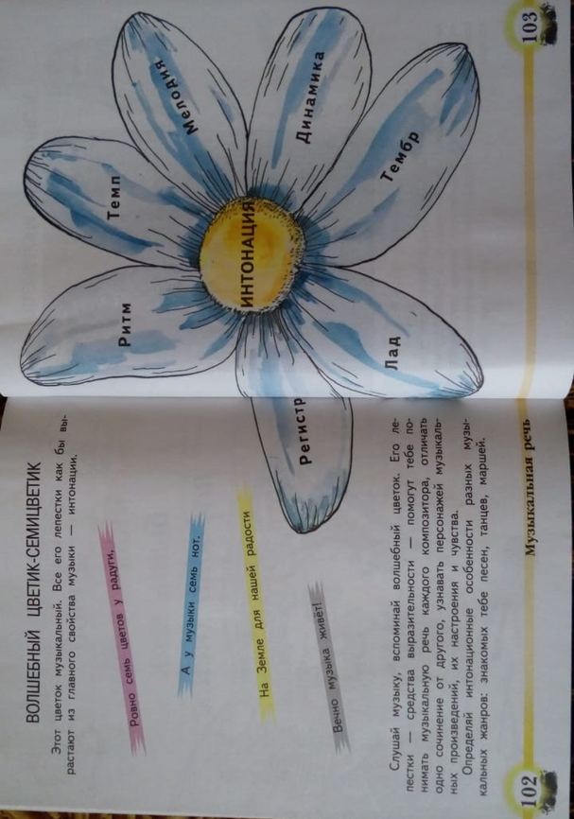

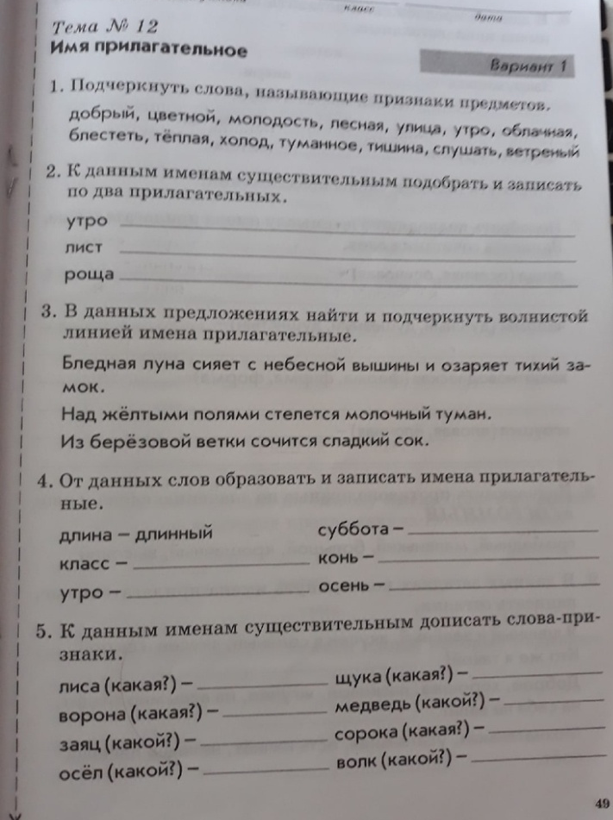
русский язык
